Дидактические игры народов Поволжья

Дидактическая игра «Блюда народов Поволжья»
(для детей 6 – 7 лет)
Цели: закреплять представления детей о народах Среднего Поволжья, их традициях и обычаях.
Ход игры:
Показать детям карточки с изображением людей разных народов Поволжья (русские, татары, чуваши, мордва). Рассмотреть костюмы, поговорить о традициях и обычаях каждого народа. Затем предложить попробовать подобрать к каждому народу картинки с изображением национальных блюд. (Например, татарские блюда: чак – чак, беляши и т.д.)
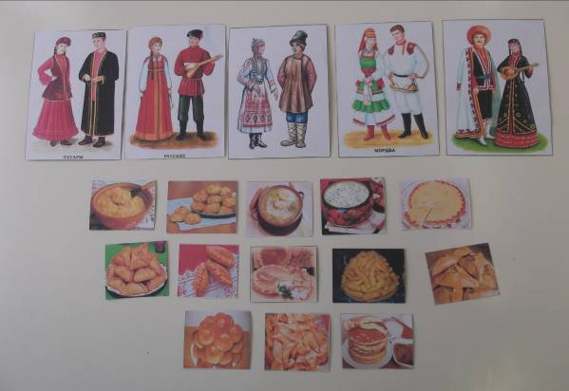

Дидактическая игра «Костюмы народов Поволжья»
Цель: воспитание нравственно-патриотических чувств у старших дошкольников через углубленное изучение костюма народов Поволжья.
Ход игры:
Показать детям карточки с изображением костюмов народов Поволжья (русские, татары, чуваши, мордва). Рассмотреть костюмы, поговорить о традициях и обычаях каждого народа. Затем предложить попробовать подобрать к каждому костюму свой головной убор
(Например, русский сарафан – кокошник и т.д.)
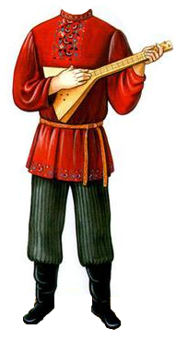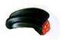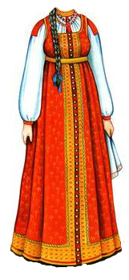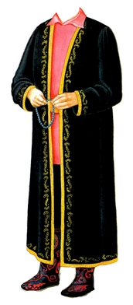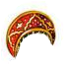
Определи русский народный костюм

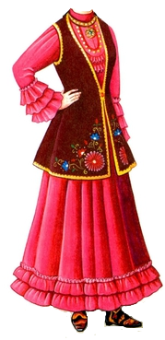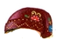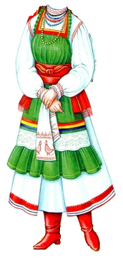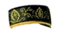
Определи тататрский народный костюм

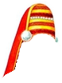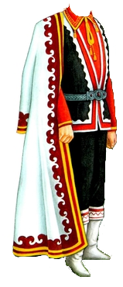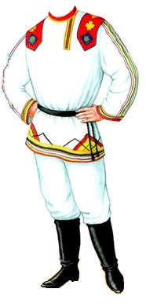

Определи мордовский народный костюм

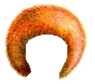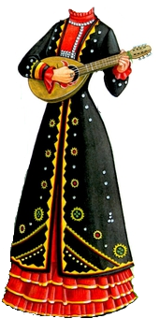
Определи башкирский народный костюм

